TripPy

Planer za putovanja

Specifikacija zahteva

Verzija 1.0

Pregled izmena

| **Datum** | **Verzija** | **Opis** | **Autor** |
| --- | --- | --- | --- |
| 28.03.2021. | Nacrt | Inicijalna verzija | Bogdan, Marko, Milan |
|  |  |  |  |
|  |  |  |  |
|  |  |  |  |

Sadržaj

**1. Cilj dokumenta 5**

**2. Opseg dokumenta 5**

**3. Reference 5**

**4. Pregled slučajeva korišćenja 5**

**5. Profili korisnika 7**

5.1 Putnik 7

5.2 Vlasnik biznisa 7

5.3 Administrator 7

**6. Opis slučajeva korišćenja 7**

6.1 Prijavljivanje 7

6.2 Pregled spiska oglasa 8

6.3 Sortiranje oglasa po imenu 9

6.4 Pregled određenog oglasa 9

6.5 Pretraga oglasa po imenu 10

6.6 Dodavanje novog oglasa 10

6.7 Ažuriranje podataka o oglasu 11

6.8 Brisanje oglasa 11

6.9 Prihvatanje/odbijanje oglasa 12

6.10 Pregled maršrute 12

6.11 Sastavljanje nove maršrute 13

6.12 Korigovanje sastavljene maršrute 13

6.13 Brisanje postojeće maršrute 14

6.14 Kreiranje novog korisničkog naloga 14

6.15 Brisanje postojećeg korisničkog naloga 15

6.16 Ažuriranje podataka postojećeg korisnika 16

6.17 Pregled spiska svih korisnika 17

**7. Dodatni zahtevi 18**

7.1 Funkcionalnost 18

7.2 Upotrebljivost 18

7.3 Pouzdanost 18

7.4 Performanse 18

7.5 Podrška i održavanje 18

7.6 Ograničenja 18

Specifikacija zahteva

# Cilj dokumenta

Cilj ovog dokumenta je specifikacija zahteva u pogledu detaljnog opisa slučajeva korišćenja TripPy sistema.

# Opseg dokumenta

Dokument se odnosi na TripPy aplikaciju koja će biti razvijena od strane eBora-e. TripPy predstavlja skraćenicu od Trip Python. Namena sistema je efikasno i uspešno planiranje i organizacija putovanja, promovisanje lokalnih biznisa, povećanje lokalnog turizma.

# Reference

Spisak korišćene literature:

1. TripPy – Predlog projekta, eBora-TripPy-01, V1.0, 2024, eBora.
2. TripPy – Planirani raspored aktivnosti na projektu, V1.0, 2024, eBora.
3. TripPy – Plan realizacije projekta, V1.0, 2024, eBora.
4. TripPy – Vizija sistema, V1.0, 2024, eBora.

# Pregled slučajeva korišćenja

Osnovni UML dijagram koji prikazuje korisnike i slučajeve korišćenja TripPy aplikacije prikazan je na sledećoj slici:

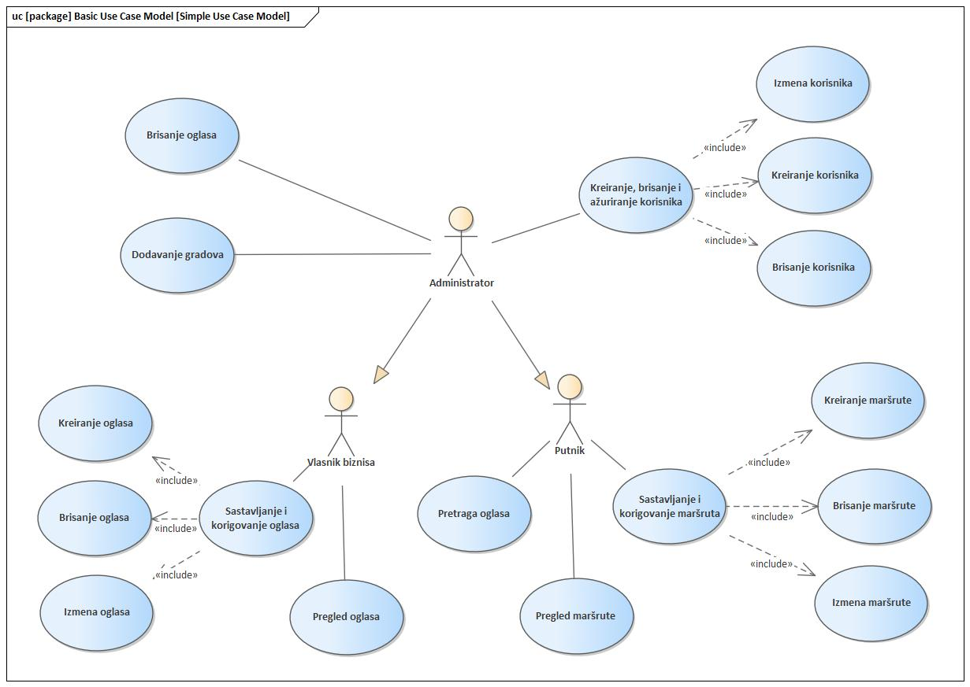

Slučajevi korišćenja *sastavljanje i korigovanje oglasa*, *kreiranje, brisanje i ažuriranje korisnika, sastavljanje i korigovanje maršrute* obuhvataju složenije radnje koje se mogu razložiti dalje razložiti na pojedinačne slučajeve korišćenja.

Detaljni UML dijagram za slučaj korišćenja *sastavljanje i korigovanje oglasa* je prikazan na sledećoj slici: 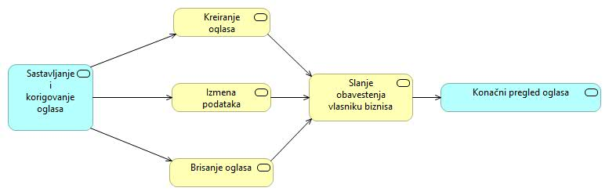

Detaljni UML dijagram za slučaj korišćenja *kreiranje, brisanje i ažuriranje korisnika* je prikazan na sledećoj slici: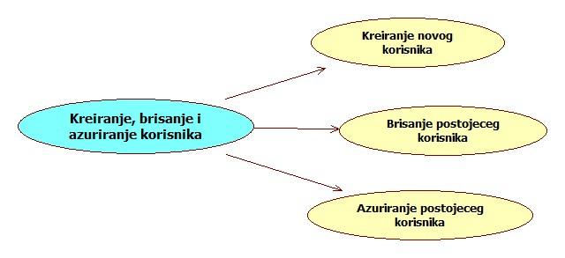

Detaljni UML dijagram za slučaj korišćenja *sastavljanje i korigovanje maršruta* je prikazan na sledećoj slici:

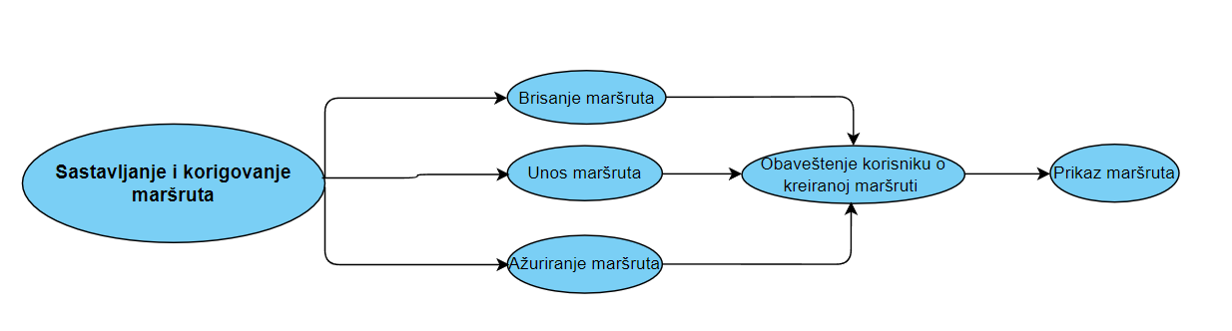

# Profili korisnika

Identifikovani su sledeći profili korisnika aplikacije TripPy:

## Putnik

Putnik je osnovni profil korisnika koji je sa najmanjim skupom funkcionalnosti na raspolaganju. Putnik je osoba koja je upoznata sa radom na računaru i želi da koristi aplikaciju za planiranje i organizovanje putovanja. Da bi pristupio aplikaciji, mora da se prijavi. Ima mogućnost da kreira i koriguje maršrute, i da nakon kreiranja ima uvid u iste.

## Vlasnik biznisa

Vlasnik biznisa je profil korisnika koji obuhvata sve vlasnike biznisa koji žele da postave oglase o svojim uslugama. Osoba koja je nadležna za postavljanje oglasa mora da je upoznata sa radom na računaru. Da bi koristio aplikaciji, mora najpre da se prijavi na istom. Ima mogućnost da kreira i koriguje oglase. i da nakon kreiranja ima uvid u iste.

## Administrator

Administrator je osoba sa većim iskustvom u vođenju multikorisničkih aplikacija koji je zadužen za instaliranje, konfigurisanje i održavanje aplikacije. Administrator ima pristup svim funkcionalnostima definisanim za vlasnika biznisa, a posredno i putnika. Zaduženja specifična za administratora su administriranje korisničkih naloga vlasnika biznisa i putnika(kreiranje, ažuriranje i brisanje), dodavanje gradova.

# Opis slučajeva korišćenja

## Prijavljivanje

**Kratak opis:**

Prijavljivanje zaposlenih u cilju pristupa funkcionalnostima aplikacije.

**Akteri:**

Putnik, Vlasnik i Administrator.

**Preduslovi:**

Korisnik nije trenutno prijavljen.

**Osnovni tok:**

1. Korisnik bira opciju prijavljivanje.
2. Prikazuje se forma za prijavljivanje.
3. Korisnik unosi korisničko ime i lozinku, te nakon toga aktivira komandu *Prijavi se*.
4. Uneti podaci se proveravaju [izuzetak: pogrešno korisničko ime i/ili lozinka].
5. Osvežava se stranica i prikazuju se sve funkcionalnosti koje poseduje uloga korisnika.

**Izuzeci:**

[*Pogrešno korisničko ime i/ili lozinka*] Prikazuje se obaveštenje na formi za prijavljivanje.

**Posledice:**

Korisnik je prijavljen i ima pristup specifičnim opcijama u skladu sa svojim privilegijama.

**Dijagram sekvence:  
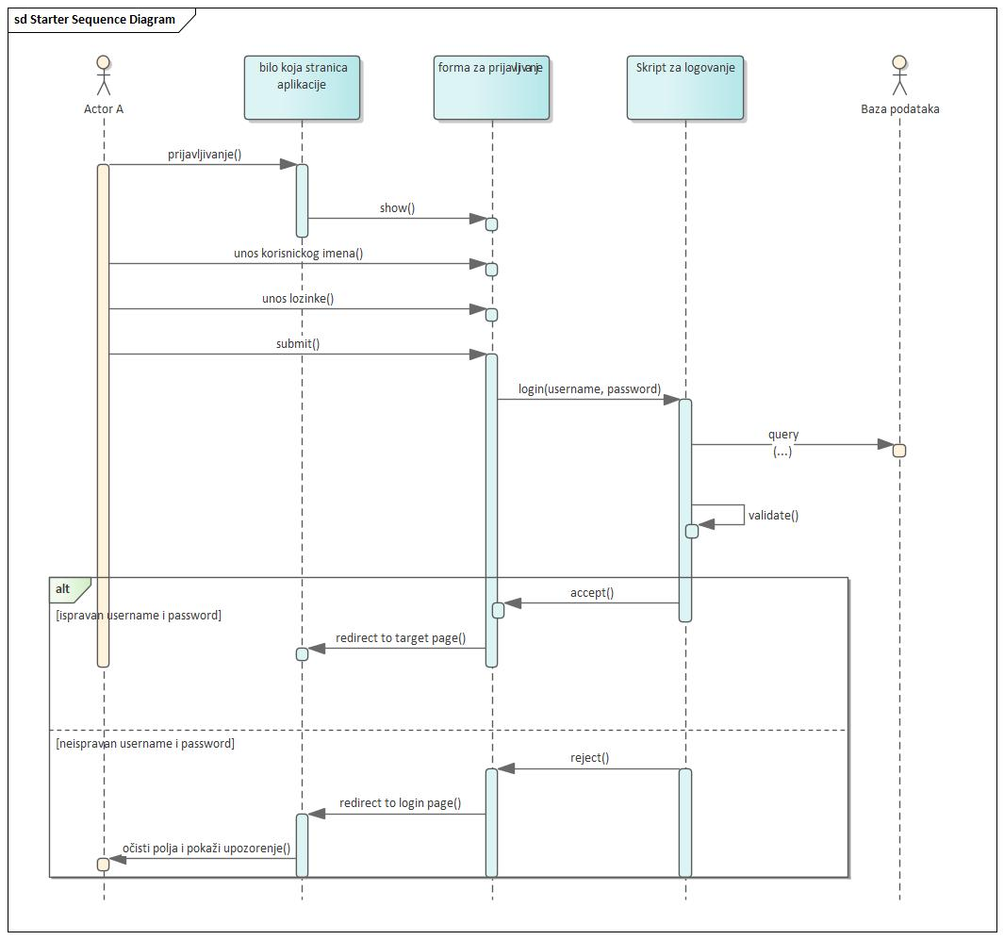**

## Pregled spiska oglasa

**Kratak opis:**

Prikaz stranice sa oglasima.

**Akteri:**

Putnik, Vlasnik biznisa, Administator.

**Preduslovi:**

Vlasnik: Pristup svim funkcionalnostima mora biti aktiviran u podešavanjima.

**Osnovni tok:**

1. Izbor opcije za prikaz oglasa.
2. Prikazuje se lista oglasa.

**Izuzeci:**

Nema.

**Posledice:**

Tekuća stranica je stranica sa spiskom oglasa.

## Sortiranje oglasa po imenu

**Kratak opis:**

Prikaz stranice sa oglasima sortiranim po imenu.

**Akteri:**

Putnik, Vlasnik biznisa, Administator.

**Preduslovi:**

Trenutno je prikazana stranica sa spiskom oglasa.

**Osnovni tok:**

1. Izbor opcije za sortiranje oglasa po imenu.
2. Prikazuje se stranica sa spiskom oglasa sortiranih po imenu.

**Izuzeci:**

Nema.

**Posledice:**

Tekuća stranica je stranica sa spiskom oglasa sortiranih po imenu.

## Pregled određenog oglasa

**Kratak opis:**

Prikaz stranice sa informacijama o određenom oglasu.

**Akteri:**

Putnik, Vlasnik biznisa, Administator.

**Preduslovi:**

Trenutno je prikazana stranica sa spiskom oglasa.

**Osnovni tok:**

1. Izbor opcije za prikaz informacija o određenom oglasu sa spiska.
2. Prikazuje se stranica sa informacijama o tom oglasu.

**Izuzeci:**

Nema.

**Posledice:**

Tekuća stranica je stranica sa informacijama o izabranom oglasu.

## Pretraga oglasa po imenu

**Kratak opis:**

Prikaz stranice sa oglasima čije ime sadrži uneti tekst.

**Akteri:**

Putnik, Vlasnik biznisa, Administator.

**Preduslovi:**

Trenutno je prikazana stranica sa spiskom oglasa.

**Osnovni tok:**

1. Korisnik unosi deo imena ili potpuno ime nekog oglasa u polje za pretragu.
2. Prikazuju se svi oglasi koji u imenu sadrže uneti tekst. [Izuzetak: nema oglasa koji ispunjava uslov]

**Izuzeci:**

[*Nema oglasa koji ispunjava uslov*] Obaveštavanje korisnika porukom da ne postoji oglas koji ispunjava dati kriterijum.

**Posledice:**

Tekuća stranica je stranica sa spiskom oglasa koji ispunjavaju uslov pretrage.

## Dodavanje novog oglasa

**Kratak opis:**

Dodavanje novog oglasa od strane vlasnika biznisa.

**Akteri:**

Vlasnik biznisa

**Preduslovi:**

Trenutno je prikazana stranica sa spiskom oglasa.

**Osnovni tok:**

1. Korisnik bira opciju za dodavanje novog oglasa.
2. Prikazuje se forma za dodavanje novog oglasa.
3. Korisnik unosi osnovne tražene podatke o oglasa.
4. Nakon unosa i provere podataka, korisnik aktivira komandu *Dodaj novi oglas*.
5. Vrši se provera podataka. [izuzetak: uneti podaci o oglasu nisu validni]
6. Vrši se ažuriranje baze podataka.
7. Osvežava se stranica sa oglasima.

**Izuzeci:**

[*Uneti podaci o oglasu nisu validni*] Prikazuje se poruka sa detaljima o grešci.

**Posledice:**

Novi oglas je dodat u bazu oglasa.

## Ažuriranje podataka o oglasu

**Kratak opis:**

Izmena podataka oglasa.

**Akteri:**

Vlasnik biznisa.

**Preduslovi:**

Trenutno je prikazana stranica oglasa čije podatke korisnik želi da promeni.

**Osnovni tok:**

1. Korisnik bira opciju za ažuriranje podataka oglasa.
2. Prikazuje se forma za ažuriranje podataka oglasa koja je unapred popunjena trenutnim podacima.
3. Korisnik menja željene podatke i na kraju aktivira komandu *Izmeni podatke*.
4. Vrši se provera podataka. [izuzetak: uneti podaci o oglasu nisu validni]
5. Vrši se ažuriranje podataka u bazi podataka.
6. Osvežava se stranica oglasa,.

**Izuzeci:**

[*Uneti podaci o oglasu nisu validni*] Prikazuje se poruka sa detaljima o grešci.

**Posledice:**

Podaci o oglasu su ažurirani.

## Brisanje oglasa

**Kratak opis:**

Brisanje postojećeg oglasa iz baze oglasa.

**Akteri:**

Vlasnik biznisa, administrator.

**Preduslovi:**

Trenutno je prikazana stranica sa spiskom oglasa.

**Osnovni tok:**

1. Korisnik bira opciju za brisanje željenog oglasa.
2. Prikazuje se poruka za potvrdu brisanja oglasa.
3. Korisnik potvrđuje da želi da obriše dati oglas.
4. Vrši se brisanje podataka o oglasu iz baze podataka.
5. Osvežava se stranica sa oglasima.

**Izuzeci:**

Nema.

**Posledice:**

Željeni oglas je obrisan.

## Prihvatanje/odbijanje oglasa

**Kratak opis:**

Prihvatanje/odbijanje oglasa od strane administratora.

**Akteri:**

Administrator.

**Preduslovi:**

Trenutno je prikazana stranica sa spiskom zahteva.

**Osnovni tok:**

1. Korisnik bira opciju za pregled željenog zahteva.
2. Nakon pregleda datog zahteva, korisnik aktivira komandu *Prihvati zahtev* ukoliko želi da prihvati oglas ili *Odbij zahtev* ukoliko želi da odbije dati oglas.
3. Prikazuje se poruka za potvrdu prihvatanja/odbijanja datog zahteva.
4. Vrši se ažuriranja podataka u bazi podataka.
5. Šalje se email sa oglasom vlasniku biznisa.
6. Osvežava se stranica sa zahtevima.

**Izuzeci:**

Nema.

**Posledice:**

Izabrani zahtev je prihvaćen/odbijen.

## Pregled maršrute

**Kratak opis:**

Prikaz stranice sa javnim maršrutama.

**Akteri:**

Putnik, Vlasnik biznisa, Administator.

**Preduslovi:**

Nema.

**Osnovni tok:**

1. Izbor opcije za prikaz maršruta.
2. Prikazuje se lista maršruta.

**Izuzeci:**

Nema.

**Posledice:**

Tekuća stranica je stranica sa spiskom maršruta.

## Sastavljanje nove maršrute

**Kratak opis:**

Sastavljanje nove maršrute od putnika.

**Akteri:**

Putnik

**Preduslovi:**

Nema.

**Osnovni tok:**

1. Putnik bira opciju za dodavanje nove maršrute.
2. Prikazuje se forma za dodavanje nove maršrute.
3. Korisnik unosi osnovne tražene podatke o maršrutii.
4. Nakon unosa i provere podataka, korisnik aktivira komandu *Dodaj novu maršrutu*.
5. Vrši se provera podataka. [izuzetak: uneti podaci o maršruti nisu validni]
6. Vrši se ažuriranje baze podataka.
7. Osvežava se stranica sa maršrutama.

**Izuzeci:**

[*Uneti podaci nisu validni*] Prikazuje se poruka sa detaljima o grešci.

**Posledice:**

Nova maršruta je sastavljena.

## Korigovanje sastavljene maršrute

**Kratak opis:**

Izmena podataka maršrute.

**Akteri:**

Putnik.

**Preduslovi:**

Trenutno je prikazana stranica maršrute čije podatke korisnik želi da promeni.

**Osnovni tok:**

1. Korisnik bira opciju za ažuriranje podataka maršrute.
2. Prikazuje se forma za ažuriranje podataka maršrute koja je unapred popunjena trenutnim podacima.
3. Korisnik menja željene podatke i na kraju aktivira komandu *Izmeni podatke*.
4. Vrši se provera podataka. [izuzetak: uneti podaci o maršruti nisu validni]
5. Vrši se ažuriranje podataka u bazi podataka.
6. Osvežava se stranica maršrute.

**Izuzeci:**

[*Uneti podaci o maršruti nisu validni*] Prikazuje se poruka sa detaljima o grešci.

**Posledice:**

Podaci o maršruti su ažurirani.

## Brisanje postojeće maršrute

**Kratak opis:**

Brisanje postojeće maršrute iz baze maršruta.

**Akteri:**

Putnik, Administrator.

**Preduslovi:**

Trenutno je prikazana stranica sa spiskom maršruta.

**Osnovni tok:**

1. Korisnik bira opciju za brisanje željene maršrute.
2. Prikazuje se poruka za potvrdu brisanja maršrute.
3. Korisnik potvrđuje da želi da obriše datu maršrutu.
4. Vrši se brisanje podataka o maršruti iz baze podataka.
5. Osvežava se stranica sa korisnikovim maršrutama.

**Izuzeci:**

Nema.

**Posledice:**

Željena maršruta je obrisana.

## Kreiranje novog korisničkog naloga

**Kratak opis:**

Kreiranje korisničkog naloga za novog korisnika (putnik, vlasnik biznisa).

**Akteri:**

Putnik, vlasnik biznisa

**Preduslovi:**

Nema.

**Osnovni tok:**

1. Korisnik bira opciju za kreiranje naloga.
2. Prikazuje se forma za kreiranje novog korisničkog naloga.
3. Korisnik unosi korisničko ime, lozinku i ostale osnovne podatke novog korisnika pa nakon toga aktivira komandu *Dodaj*.
4. Vrši se provera podataka [izuzetak: uneti podaci nisu validni].
5. Vrši se ažuriranje podataka u bazi podataka.
6. Osvežava se stranica sa spiskom korisnika.

**Izuzeci:**

[*Uneti podaci nisu validni*] Prikazuje se poruka sa detaljima o grešci.

**Posledice:**

Kreiran je novi korisnički nalog za novog korisnika.

## Brisanje postojećeg korisničkog naloga

**Kratak opis:**

Brisanje korisničkog naloga i podataka za postojećeg korisnika.

**Akteri:**

Administrator

**Preduslovi:**

Nema.

**Osnovni tok:**

1. Administrator bira opciju za prikaz spiska korisnika.
2. Prikazuje se stranica sa korisnicima.
3. Administrator bira opciju za brisanje određenog korisničkog naloga sa spiska putnika/vlasnika biznisa.
4. Prikazuje se poruka kojom se zahteva potvrda brisanja.
5. Administrator potvrđuje da želi da obriše izabrani korisnički nalog.
6. Vrši se provera podataka.
7. Vrši se brisanje podataka u bazi podataka.
8. Osvežava se stranica sa spiskom korisnika.

**Izuzeci:**

Nema

**Posledice:**

Korisnički nalog i podaci za izabranog korsnika su obrisani.

## Ažuriranje podataka postojećeg korisnika

**Kratak opis:**

Ažuriranje osnovnih podataka postojećeg naloga korisnika (vlasnik biznisa/putnik).

**Akteri:**

Administrator, putnik, vlasnik biznisa.

**Preduslovi:**

Nema.

**Osnovni tok (administrator):**

1. Administrator bira prikaz podataka o korisnicima.
2. Prikazuje se stranica sa korisnicima.
3. Administrator bira opciju izmena podataka za određenog korisnika.
4. Prikazuje se popunjena forma za izmenu podataka korisničkog naloga.
5. Nakon promene željenih podataka za dati korisnički nalog, korisnik aktivira komandu *Izmeni*.
6. Vrši se provera podataka [izuzetak: uneti podaci nisu validni].
7. Vrši se ažuriranje podataka u bazi podataka.
8. Osvežava se stranica sa spiskom korisnika.

**Osnovni tok (korisnik):**

1. Korisnik bira prikaz podataka o samom sebi.
2. Prikazuje se popunjena forma za izmenu podataka korisničkog naloga.
3. Nakon promene željenih podataka za dati korisnički nalog, korisnik aktivira komandu *Izmeni*.
4. Vrši se provera podataka [izuzetak: uneti podaci nisu validni].
5. Vrši se ažuriranje podataka u bazi podataka.
6. Osvežava se stranica sa spiskom korisnika.

**Izuzeci:**

[*Uneti podaci nisu validni*] Prikazuje se poruka sa detaljima o grešci.

**Posledice:**

Podaci izabranog korisničkog naloga su ažurirani.

**Dijagram sekvence:**

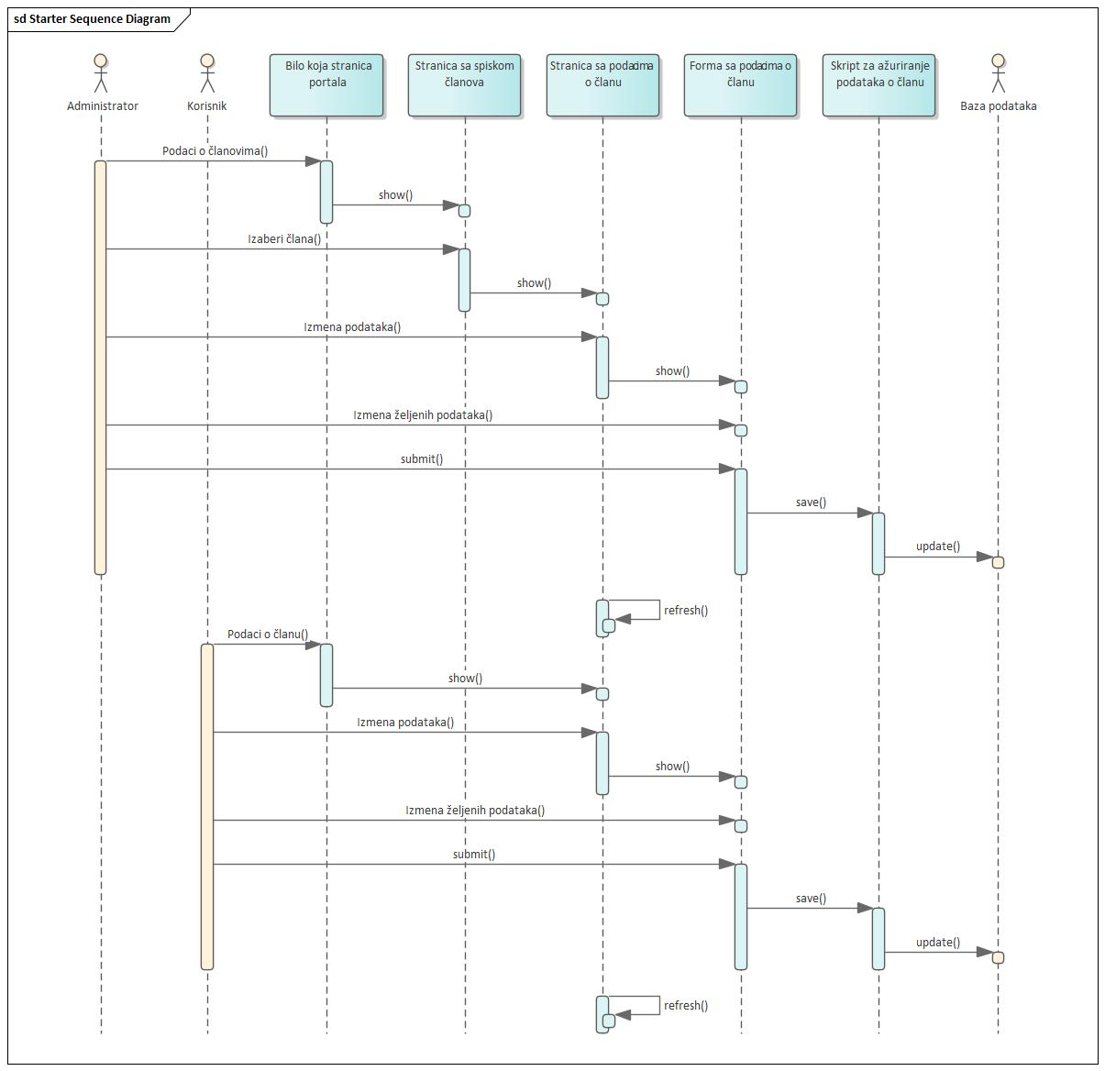

## Pregled spiska svih korisnika

**Kratak opis:**

Prikaz stranice sa listom svih putnika i vlasnika biznisa.

**Akteri:**

Administrator.

**Preduslovi:**

Nema.

**Osnovni tok:**

1. Administrator bira opciju za prikaz spiska korisnika.
2. Prikazuje se stranica sa listom korisnika.

**Izuzeci:**

Nema.

**Posledice:**

Tekuća stranica je stranica sa spiskom korisničkih naloga.

# Dodatni zahtevi

## Funkcionalnost

U ovom odeljku su specificirani funkcionalni zahtevi koji su zajednički za više slučajeva korišćenja.

TripPy aplikacija ne zahteva nikakve dodatne funkcionalnosti.

## Upotrebljivost

U ovom odeljku su specificirani zahtevi koji su vezani za, ili utiču na upotrebljivost sistema koji se razvija.

**Korisnički interfejs prilagođen korisniku:**

Korisnički interfejs TripPy aplikacije će biti dizajniran tako da bude omogućeno jednostavno i intuitivno korišćenje bez potrebe za organizovanjem dodatne obuke.

## Pouzdanost

U ovom odeljku su specificirani zahtevi u pogledu pouzdanosti sistema koji se razvija.

**Dostupnost:**

TripPy aplikacija će biti dostupna 24 časa dnevno, 7 dana u nedelji. Vreme kada aplikacija nije dostupna ne sme da pređe 10%.

**Srednje vreme između otkaza:**

Srednje vreme između dva sukcesivna otkaza ne sme da padne ispod 120 sati.

## Performanse

U ovom odeljku su specificirani zahtevi koji definišu željene performanse sistema koji se razvija.

**Broj korisnika koji simultano pristupaju:**

Sistem će da podrži do 1000 simultanih pristupa korisnika aplikaciji.

**Vreme odziva za pristup bazi podataka:**

Vreme potrebno za pristupanje bazi podataka u cilju izvršenje nekog upita ne sme da bude veće od 5 sekundi.

## Podrška i održavanje

U ovom odeljku su specificirani zahtevi koji treba da poboljšaju stepen podrške i mogućnost održavanja sistema koji se razvija.

TripPy aplikacija ne zahteva posebnu podršku i održavanje.

## Ograničenja

U ovom odeljku su specificirana ograničenja kojih se treba pridržavati pri projektovanju sistema koji se razvija.

**Hardverska platforma:**

Klijentski deo sistema treba da ima mogućnost izvršavanja na bilo kom PC računaru sa minimum Ryzen 3 procesorom i 2GB RAM memorije.

Serverski deo sistema će raditi na PC računaru sa procesorom Intel i7 8650U i 16GB RAM memorije.

**Tipovi Web čitača:**

Klijentski deo TripPy aplikacije će biti optimizovan za sledeće Web čitače: Microsoft Edge, Opera, Firefox (Mozilla) kao i Google Chrome.